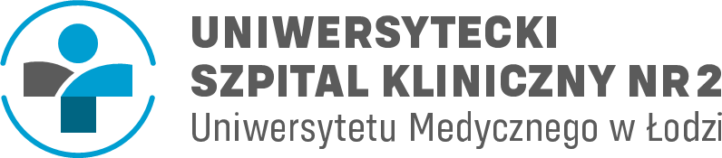

**Dotyczy: postępowania prowadzonego w trybie przetargu nieograniczonego nr 129/PN/ZP/D/2024 na Dostawy sprzętu jednorazowego stosowanego w zabiegach bronchonawigacji.**

Na podstawie art. 222 ust. 4 ustawy z dnia 11 września 2019 r. Prawo zamówień publicznych (Dz. U. z 2024 r., poz. 1320 - j.t. ze zm.) Zamawiający udostępnia informację o kwocie, jaką zamierza przeznaczyć na sfinansowanie zamówienia.

Kwota, jaką Zamawiający zamierza przeznaczyć na sfinansowanie zamówienia wynosi **brutto złotych** **2 397 762,00**

|  |  |  |  |  |
| --- | --- | --- | --- | --- |
| Wartość podstawowa netto (zł) | Wartość podstawowa brutto (zł) | Prawo opcji | Wartość prawa opcji netto (zł) | Wartość prawa opcji brutto (zł) |
| **2 220 150,00 zł** | **2 397 762,00 zł** | **30%** | 666 045,00 zł | 719 329,00 zł |